Gemeinde Kanzach
Landkreis Biberach

Öffentliche Bekanntmachung

Feststellung der Eröffnungsbilanz zum 01.01.2019

Der Gemeinderat hat mit Beschluss vom 11.12.2023 die Eröffnungsbilanz der Gemeinde zum 01.01.2019 gemäß § 95b Abs. 1 Gemeindeordnung (GemO) wie folgt festgestellt:

1.1 | Immaterielles Vermögen | 0,00 Euro
1.2 | Sachvermögen | 5.092.904,55 Euro
1.3 | Finanzvermögen | 513.800,88 Euro
1.4 | Abgrenzungsposten | 6.607,15 Euro
1.5 | Gesamtbetrag auf der Aktivseite (Summe aus 1.1 bis 1.4) | 5.613.312,58 Euro
1.7 | Basiskapital | 2.335.135,09 Euro
1.10 | Sonderposten | 3.249.580,72 Euro
1.11 | Rückstellungen | 0,00 Euro
1.12 | Verbindlichkeiten | 28.596,77 Euro
1.13 | Passive Rechnungsabgrenzungsposten | 0,00 Euro
1.14 | Gesamtbetrag auf der Passivseite (Summe aus 1.7 bis 1.13) | 5.613.312,58 Euro

Die Eröffnungsbilanz liegt mit Anhang gemäß § 95b Abs. 2 der Gemeindeordnung an sieben Arbeitstagen, in der Zeit vom 21.12.2023 bis 16.01.2024 je einschließlich während der üblichen Dienststunden im Rathaus zur Einsichtnahme öffentlich aus.

Auf den Anschlag an der Verkündungstafel des Rathauses / auf der Homepage der Gemeinde wird hingewiesen.
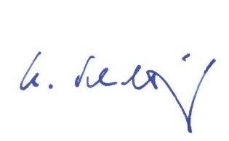
Kanzach, den 20.12.2023

Schultheiß
Bürgermeister

